Мастер-класс «Развитие детей раннего возраста в играх с нестандартными изобразительными материалами”
План:
1. Проблема
2. Основная часть. (Практическая). Мастер -класс «Изготовление краски, и рисование нетрадиционными техниками»
3. Заключительная часть.
1.Нетрадиционные способы рисования позволяют детям быстро достичь желаемого результата .Способы настолько просты, интересны и доступны для детей раннего дошкольного возраста.
Рисование для детей- это игра,в которой ребенок может принять участие в изготовлении краски, выбрать сам технику рисования .
В отличие от кисти, нестандартные материалы не удерживает большое количество краски, ими хорошо проводить длинные линии, «примакивать», «растирать» или «печатать» по бумаге. Для работы краска должна быть жидкой консистенции и налита в плоскую тарелку, для того что бы ребенок мог легко пользоваться материалом. Изготовленные краски - совсем не вредны, не токсичны и легко смываются водой.
2 .Основная часть. (Практическая). Мастер -класс «Изготовление краски, и рисование нетрадиционными техниками»
Вам понадобится:
1. Заменитель гуаши
Для их приготовления нужно смешать
1 ст муки,
1 ст л соль
1 ч.л растительное масло
В результате должна получиться масса по консистенции напоминающая сметану. После добавления пищевого красителя – снова хорошо перемешиваем краски, чтобы цвет равномерно распределился, и пальчиковые краски были однородного оттенка.
При рисовании краской, основу — фон для рисунка (Тонированная бумага, и т.д Варианты) готовит взрослый, а ребенок заполняет ее отпечатками(используя разные техники) .
Игра «Одуванчики в траве»
Этап:
1.С наступлением тепла, на поляне где растёт трава распускаются первые цветы -одуванчики. На их аромат прилетают пчелы и бабочки. Предложить детям, нарисовать на полянке много ярких одуванчиков, для бабочек.
2.Перед детьми положить лист формата а2, нарисовав на нем травку, плоскую тарелочку с краской,губка(закрепленная прищепкой)
Выполнение работы. . Дети ставят отпечаток губки (желтого цвета)изображая одуванчик, в конце работы приклеить над цветочками бабочки.(Приложение 1)

«Цыплята на лугу»
Этап:
1.Вышла курочка гулять
Свежей травки пощипать,
а за ней ребятки,
желтые цыплятки .
Ребята посмотрите, а у нас на лугу только курочка, она потеряла своих цыплят. Давайте поможем ей найти их, нарисовав цыплят
2.Перед детьми положить тонированной лист бумаги(зеленого цвета)А3 формата, игрушка (курица). В тарелочку налить краску желтого цвета, дать ребятам бумагу а5 формата(для сминания в шар).Бумагу окунают в краску и делают отпечаток на формате а3.Дополнив образ, детям положить губку пропитанную в черной краске. Опустив пальчик в губку, набирают цвет на пальчик и ставят на лист, показывая глаз цыпленка.(Приложение 2)
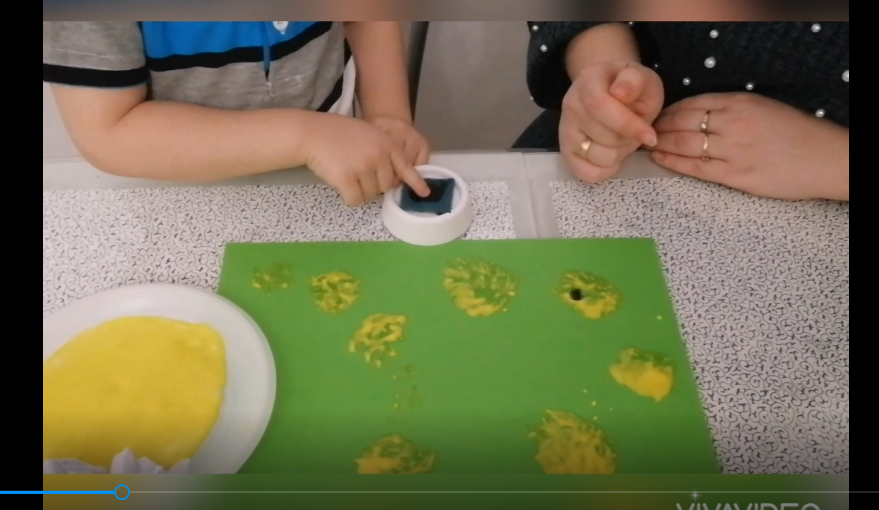

«Кошка»
Этапы:
1.Спеть вместе с детьми песню про кошку
Снег летит, снег летит
Прямо на дорожку.
А по снегу идет маленькая кошка.
Киска, киска уходи!
Свои лапки не студи!
Предложить детям нарисовать кошку.
2.Перед детьми положить лист бумаги формата а 4, на листе нарисовать 2 круга(силуэт кошки).На втулке сделать надрезы и загнуть их. Дети окунают втулку в краску, налитую в плоскую тарелку, ставят отпечаток где прорисовано 2 круга(показывая голову и туловище).Для дополнения образа, детям положить губку пропитанную в черной краске. Опустив пальчик в губку, набирают цвет на пальчик и ставят на лист, показывая глаза и нос. Кисточкой рисуют хвост.
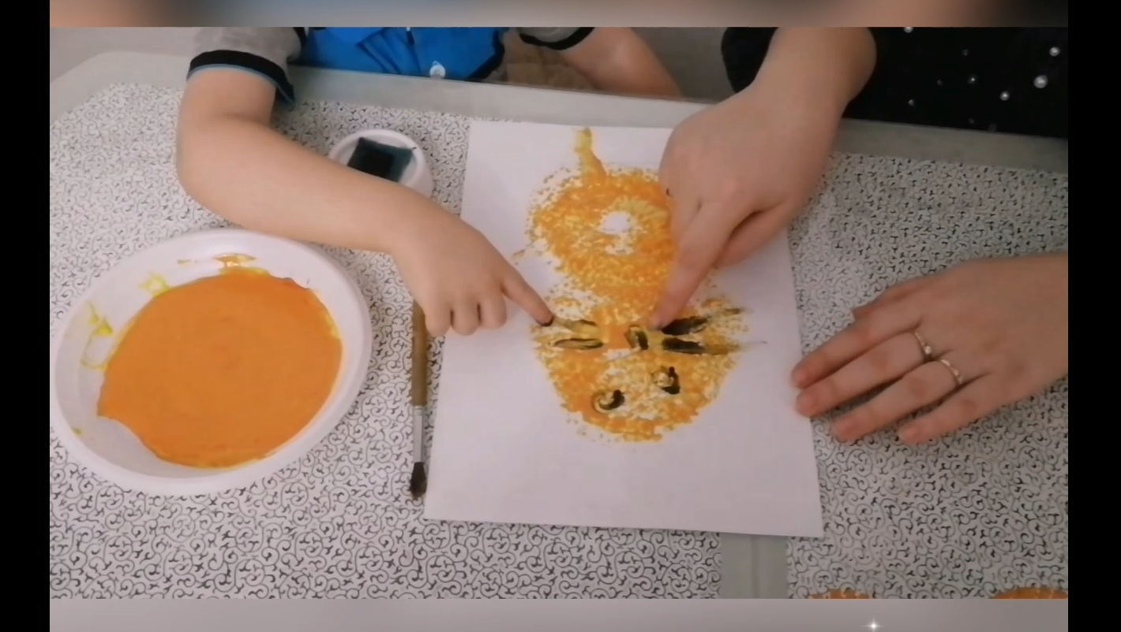
Данной техникой ребята могут передавать пушистость животных.(Приложение 3)

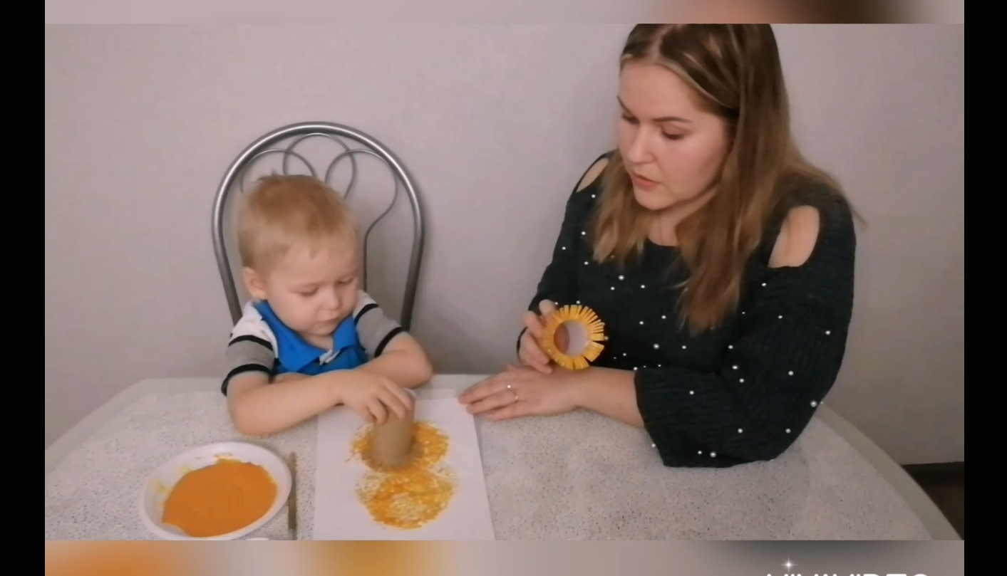

Если нужно показать объемное изображение ,то для этого хорошо подойдет
2.Объемная текстурная паста для рисования
1.Клей ПВА
2Соль
3.Емкость для смешивание.
Игра: «Капельки дождя»
Злую тучку наказали
Ты плохая, ей сказали.
И она заплакала
Да кап-кап-кап закапала.
Кап-кап-кап дождик пошел,
Кап-кап-кап дождик пошел
Техника :выкладывание палочкой капельки
(Приложение 4)

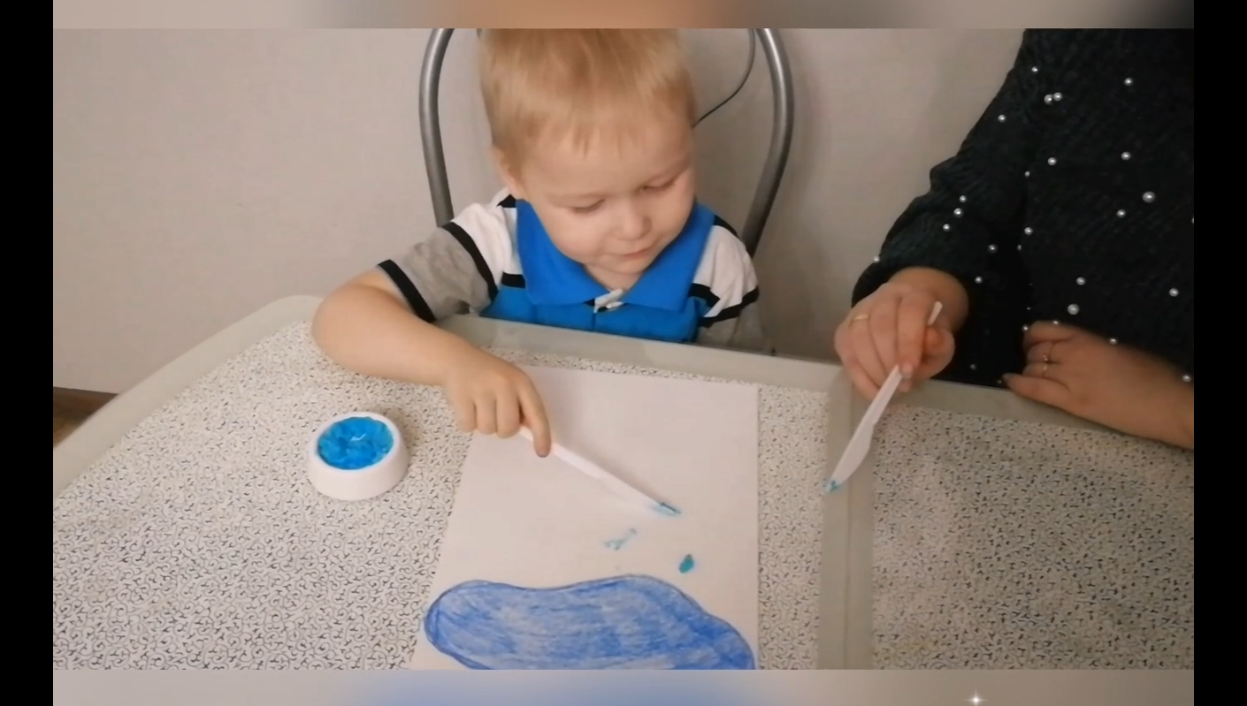

«Веточка мимозы»
Этапы:
1.Вот и кончились морозы ,
Солнце весело играет,
Золотистые мимозы
О весне напоминают.
Жёлтые пушистые
Шарики душистые
Вместе с детьми рассматриваем веточку мимозы. Отмечаем, что у мимозы есть стебель веточка, листья, цветы. Цветы — маленькие, пушистые шарики.
2.Приглашаем детей сесть за столы ,рассказываем , что дети будут рисовать специальными волшебными палочками(выкладывая краску на лист) , чтобы цветы получились объемные, красивые.
На столах у детей лежат формат а5, на листе нарисована веточка. Дети берут ватную палочку, набирают на нее краску и выкладывать на веточку(показывая цветы)
«Елочка в снегу»
На мольберте закреплена картинка «елочки в зимнем лесу». Недалеко от мольберта на столе стоит елочка.
Ребята посмотрите, наша елочка загрустила. Что же случилось? Давайте спросим «Елочка, что случилось?».
Подул сильный ветер и сдул весь снег с елочек. Стоят елочки в лесу без снежных шубок, им холодно. Елочки мерзнут, нужно их согреть. Нужно елочкам снежные шубки одеть. А мы сможем помочь?
На столах у детей лист формата а5, с изображением елочки. Зубная щетка, краска в плоской тарелке.
(Приложение 5)
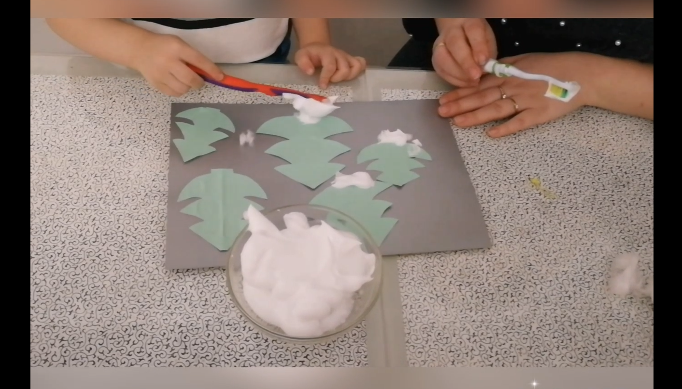

3.Объемная краска из пены для бритья
• крем для бритья;
• клей ПВА;
• пищевые красители
Смешиваем все в равных пропорциях.
«Воздушный шар»
1.Дети, почему медведь лежит на полу? (предположения детей). Давайте его спросим, что с ним случилось. Он говорит, что хотел полетать на воздушном шарике, но нитка развязалась, он упал и не знает где шарик. а чтобы Мишка не грустил, давайте ему подарим много, много шариков, но только сначала их нарисуем яркими и красочными.
2.Для рисование нам понадобится лист формата а5, краска в плоской тарелочке ,палочка для мороженого(для выкладывания краски).(Приложение 6)
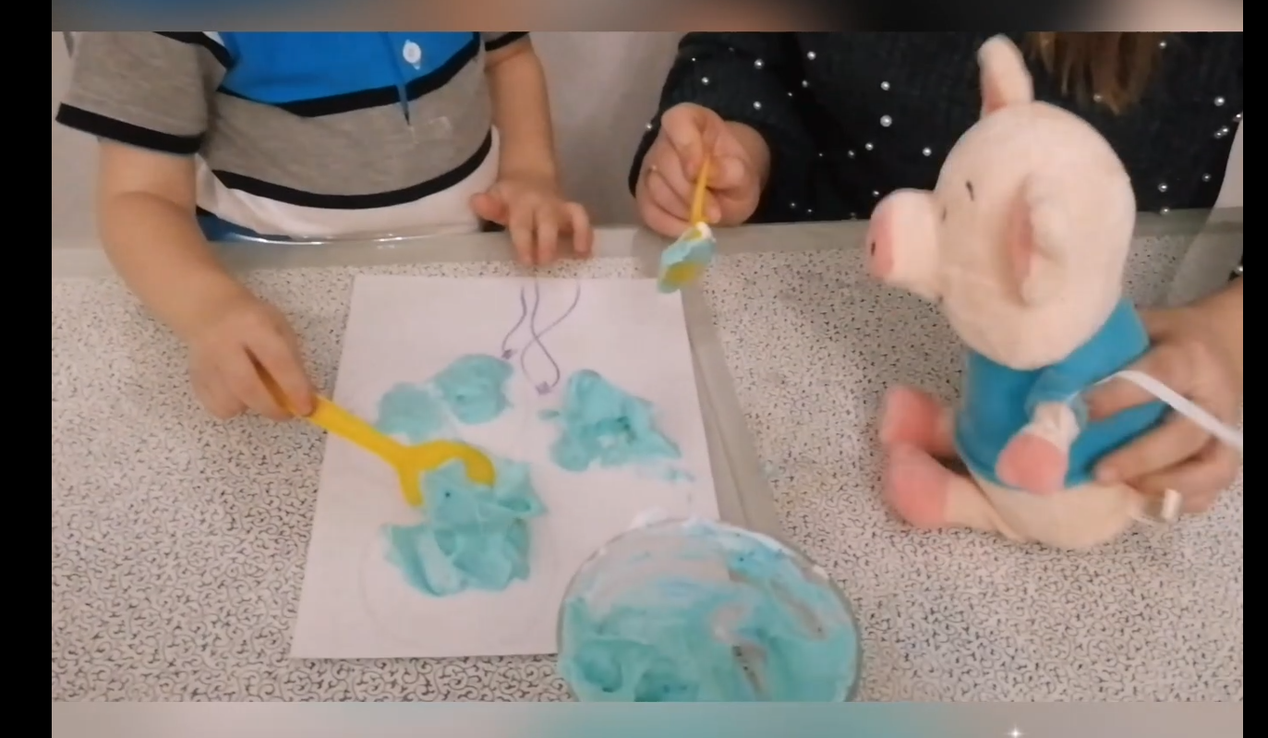

«Овощи на тарелке»
1.На столе разложить листочки формата а4 с изображением овощей(огурец, помидор ,морковь, капуста).Дети сами выбирают овощ который будут разрисовывать.
1.На столах плоские тарелочки с объемной краской, пластиковые ложечки(для выкладывания краски.
После высыхание работы приклеить в нарисованную чащу. Угощение для зайки.

«Рукавичка для куклы»
4. Витражная краска:
• Клей ПВА
• Пищевые краситель
Приготовление:
1. Налейте в емкость 2 столовые ложки клея ПВА. Добавьте в него немного красителя. Теперь тщательно размешайте. Краска готова! Так проделайте с другими цветами.
2. Этими красками легко рисовать на обычных файлах, пищевой пленки. Очень удобно, если в файл положить распечатанный рисунок. Тогда будет более удобно рисовать, и картинка получится более точной.
«Лучики для солнышка»
Для каждого ребенка подготовить лист бумаги, обтянутый пищевой пленкой формата а5, с изображением желтого круга. Краска в плоской тарелки, пластиковая вилка. Дети окунают вилку в краску и проводят от круга прямые линии-лучики. После высыхания краска снимается с файла, тонкой пленкой. Работами можно украсить окна

«Компот для карлсона»
Из формата а 3, вырезать большую банку(на которой нарисованы ягоды). Форму банки обмотать пищевой пленкой. Краску налить в глубокую чащу, детям раздать пипетки. Набрав краску в пипетку, дети наносят краску на банку.

Заключительная часть.
Рисование нестандартными техниками – доступно самым маленьким детям,оно не только полезно, но и еще и очень увлекательно. Правила пользования с красками необходимо проговаривать своим деткам, для того, чтобы ребенок правильно учился обращаться с красками и воспитывать в нем аккуратность. И обязательно хвалите малышей, потому что нашим детям нужна уверенность в своих способностях.
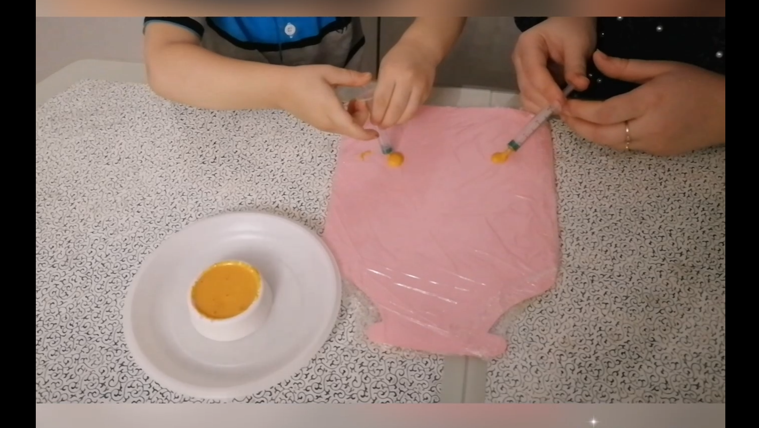

Название краски | Техника | Название тем для игр | Методическая рекомендация
1.Заменитель гуаши | 1.Рисование губкой  2.Рисование мятой бумагой  3. Рисование ватными палочками  4.Рисование Втулкой | 1.Одуванчики на траве.  2. Цыплята на лугу  3. Времена года  4.Кошка
2.Объемная текстурная паста для рисования | 1.Выдавливание из шприца  2.Выкладывание шпажкой  3.Оттиск губкой(губка на прищепки) | 1.Капельки дождя  2.Веточка мимозы  3.Елочка в снегу
3.Объемная краска из пены для бритья | 1.Выкладывание кистью  2.Рисование зубной щеткой | 1.Воздушные шары  2.Овощи в тарелке  3. Рукавичка для куклы
4.Витражная краска | 1.Рисование на файле.  2.Рисование на пищевой пленки | 1.Лучики для солнышка.  2.Компот для карлсона

